Първи стъпки в програмирането
Задачи за упражнение в клас и за домашно към курса "Основи на програмирането" @ СофтУни.
Тествайте решенията си в judge системата: https://judge.softuni.bg/Contests/2339/First-Steps-In-Coding-Lab

Конзолна програма "Hello SoftUni"
Напишете конзолна C# програма, която отпечатва текста "Hello SoftUni".
- Стартирайте Visual Studio.
- Създайте нов конзолен проект: [Create a new project].
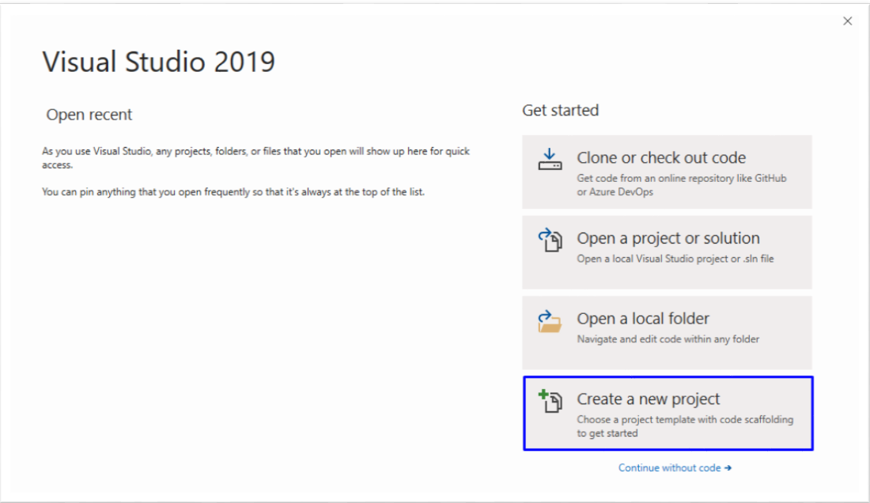
- Изберете [Console App (.NET Core)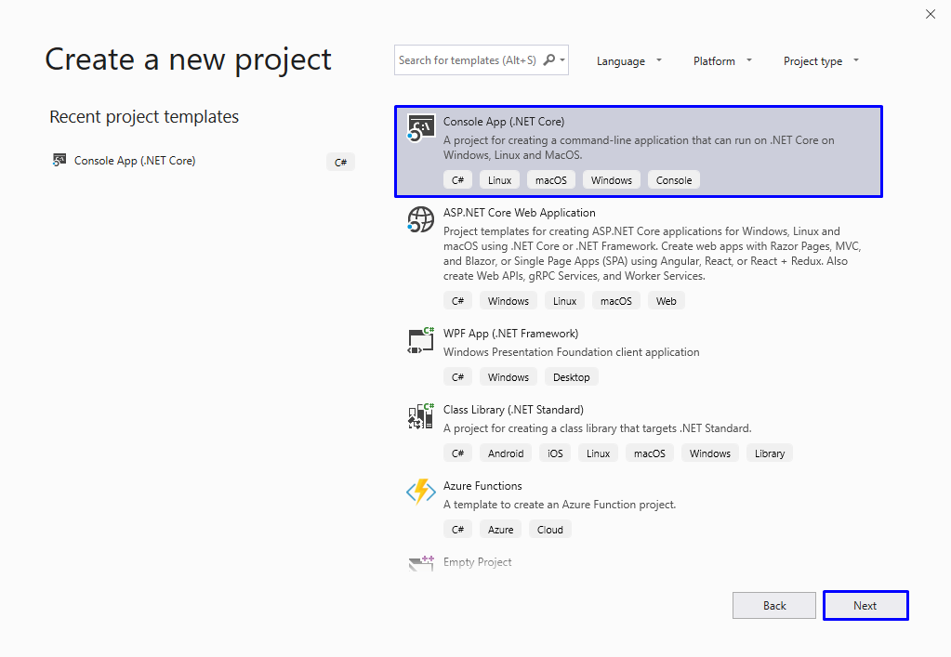
- Дайте подходящо име на проекта, например "HelloSoftUni":
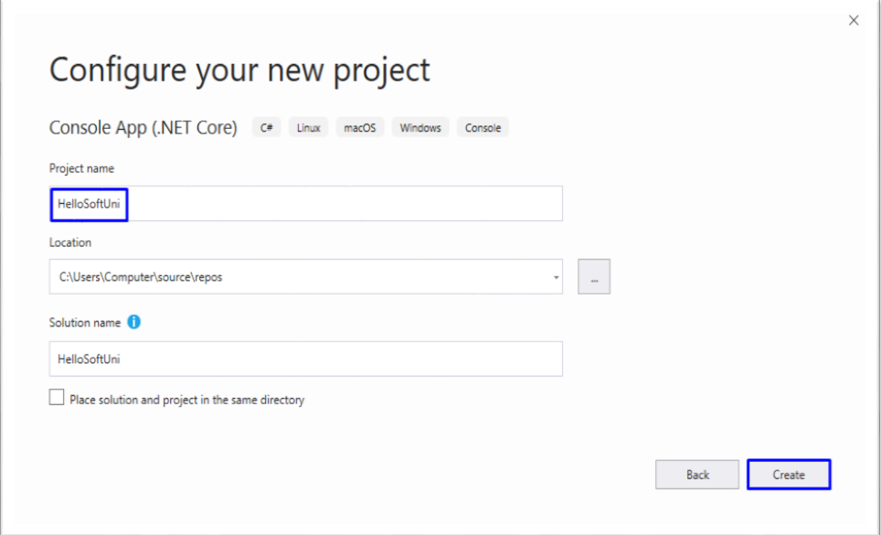
- Намерете секцията Main(string[] args). В нея се пише програмен код (команди) на езика C#.
- Придвижете курсора между отварящата и затварящата скоба { }.
- Натиснете [Enter] след отварящата скоба {.
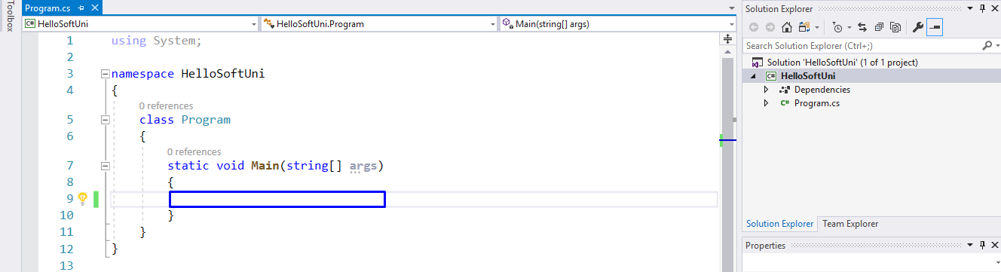
- Напишете следния програмен код (команда за печатане на текста "Hello SoftUni"):
Console.WriteLine("Hello SoftUni");
Кодът на програмата се пише отместен навътре с една табулация спрямо отварящата скоба {.
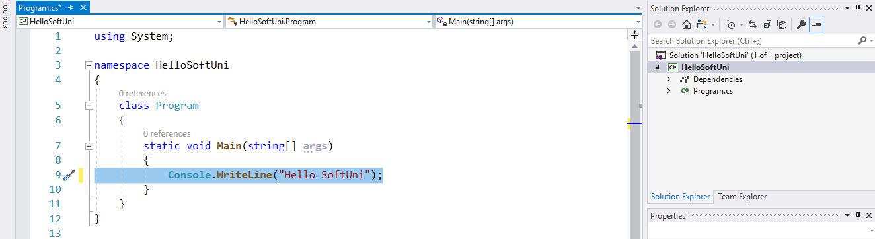
- Стартирайте програмата с натискане на [Ctrl+F5]. Трябва да получите следния резултат:

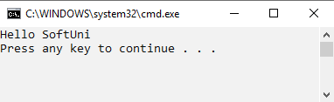
- Тествайте решението на тази задача в онлайн judge системата на СофтУни. За целта първо отворете https://judge.softuni.bg/Contests/Compete/Index/2339#0. Влезте с вашето потребителско име в СофтУни. Ще се появи прозорец за изпращане на решения за задача "Hello SoftUni". Копирайте сорс кода от Visual Studio и го поставете в полето за изпращане на решения:
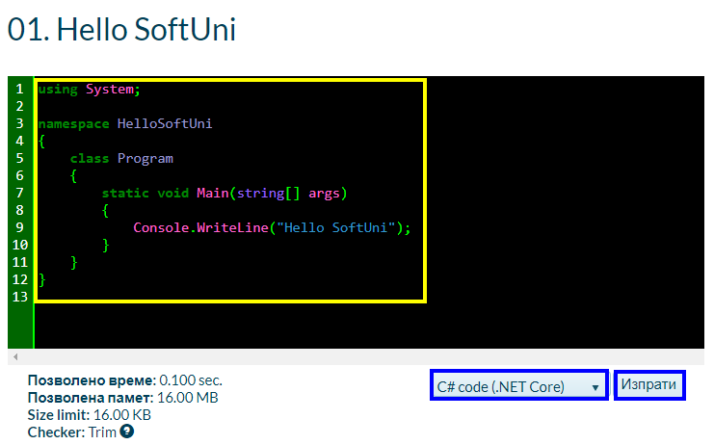
- Изпратете решението за оценяване с бутона [Submit]. Ще получите резултата след няколко секунди в таблицата с изпратени решения в judge системата:
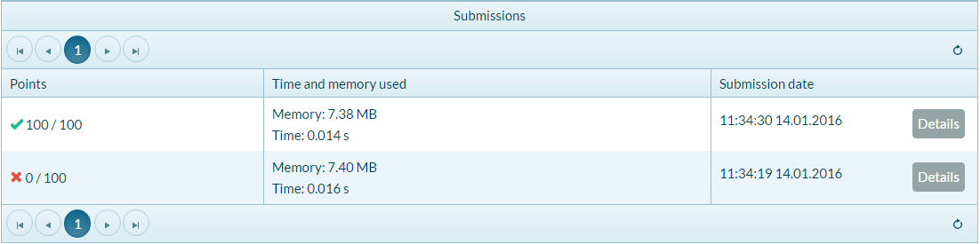

Числата от 1 до 10
Напишете C# конзолна програма, която отпечатва числата от 1 до 10 на отделни редове на конзолата.
- Създайте конзолно C# приложение с име "Nums1To10":
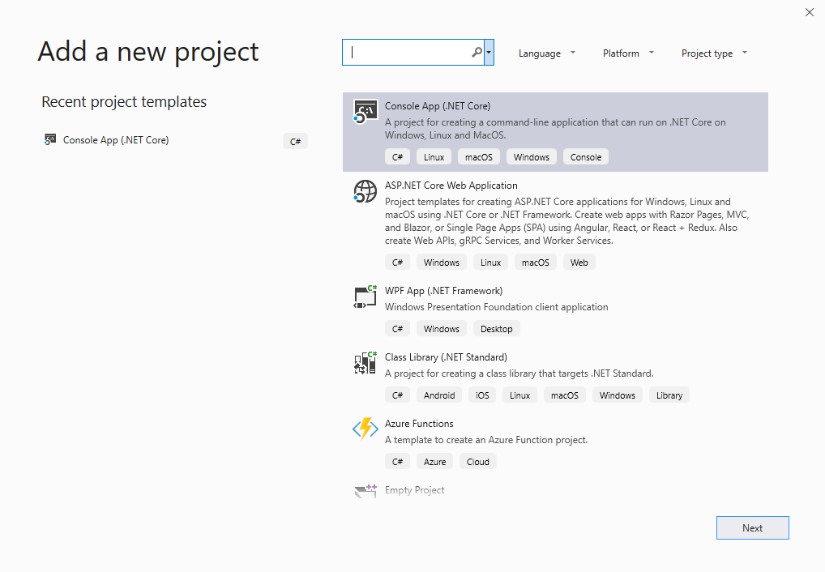

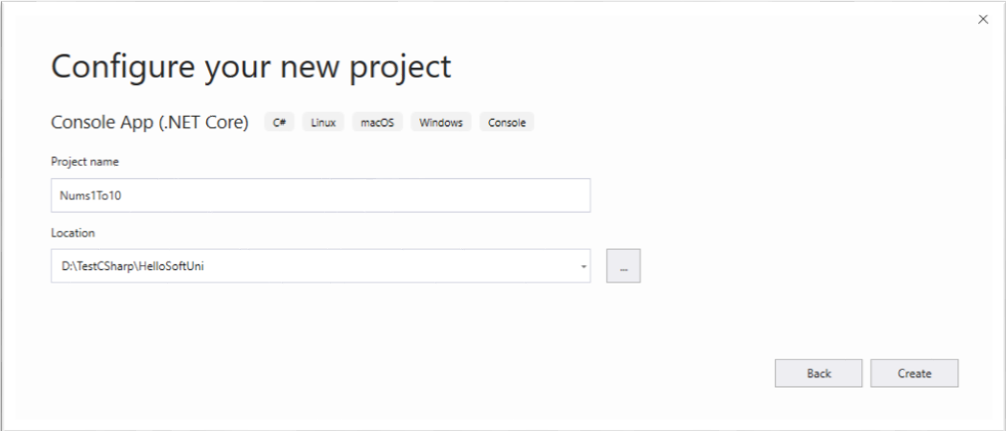
- Напишете 10 команди Console.WriteLine(), една след друга, за да отпечатате числата от 1 до 10.
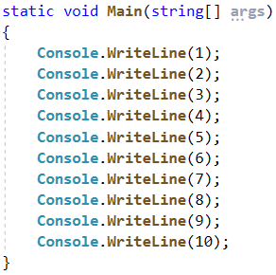
- Тествайте вашето решение на задачата в judge системата.
- Можете ли да напишете програмата по по-умен начин, така че да не повтаряте 10 пъти една и съща команда? Потърсете в Интернет информация за "for loop C#".

Пресмятане на лице на квадрат
Да се напише конзолна програма, която въвежда цяло число 'a' и пресмята лицето на квадрат със страна 'a'.

Примерен вход и изход
вход | изход
5 | 25

Насоки
- Инициализирайте променлива side и в нея запишете стойността въведена от конзолата:
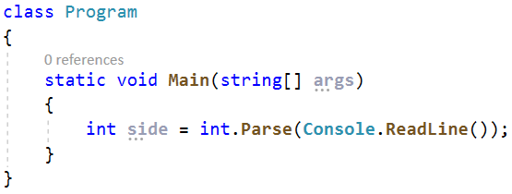

- Инициализирайте втора променлива area, в която да запишете стойността за лицето на правоъгълника, получена по формулата side * side. Принтирайте получения резултат:
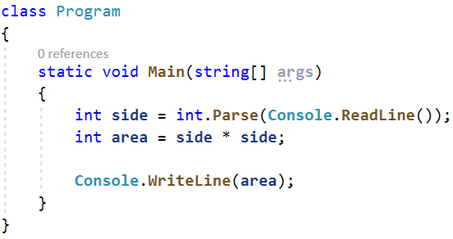

От инчове към сантиметри
Да се напише програма, която чете от конзолата число (реално число) и преобразува числото от инчове в сантиметри. За целта умножава инчовете по 2.54 (защото 1 инч = 2.54 сантиметра).

Примерен вход и изход
вход | изход
5 | 12.7
Внимание: в зависимост от регионалните настройки на операционната система, е възможно вместо десетична точка (US настройки) да се използва десетична запетая (BG настройки). Ако програмата очаква десетична точка и бъде въведено число с десетична запетая или на обратно (бъде въведена десетична точка когато се очаква десетична запетая), ще се получи следната грешка:
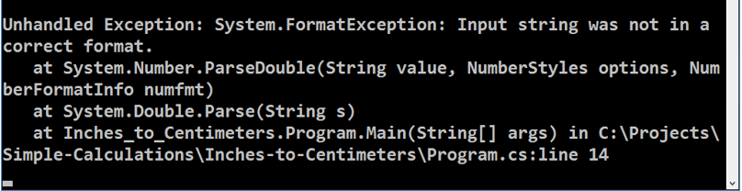
Препоръчително е да промените настройките на компютъра си, така че да се използва десетична точка:
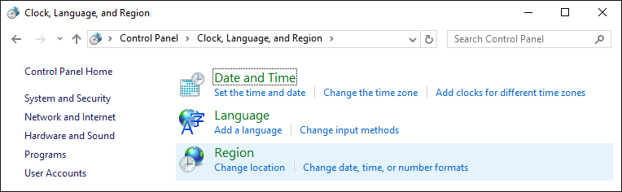
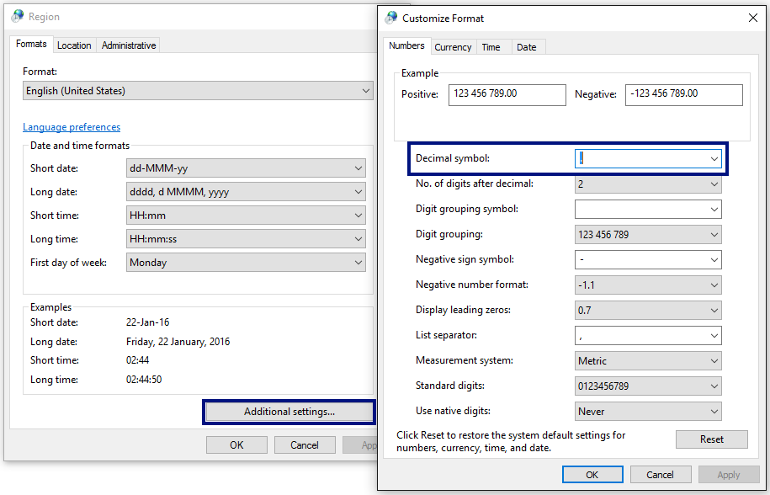

Поздрав по име
Напишете програма, която чете от конзолата име на човек и отпечатва "Hello, <name>!", където <name> е въведеното име от конзолата.
- Първо създайте нов C# конзолен проект с име "Greeting" в нов проект с име "SimpleCalculations", като изберем от горният ляв ъгъл File -> New -> Project... 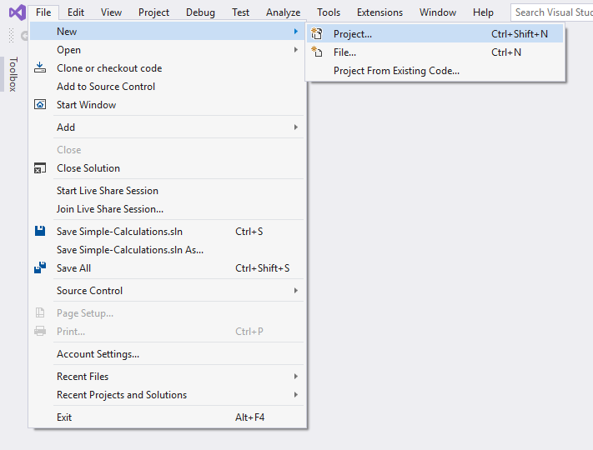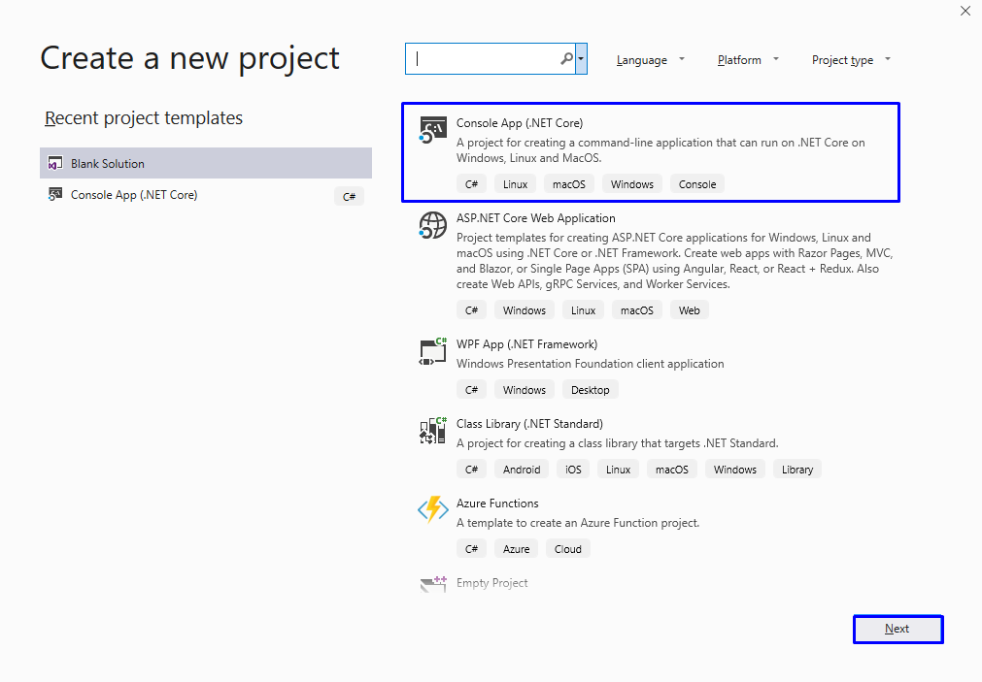 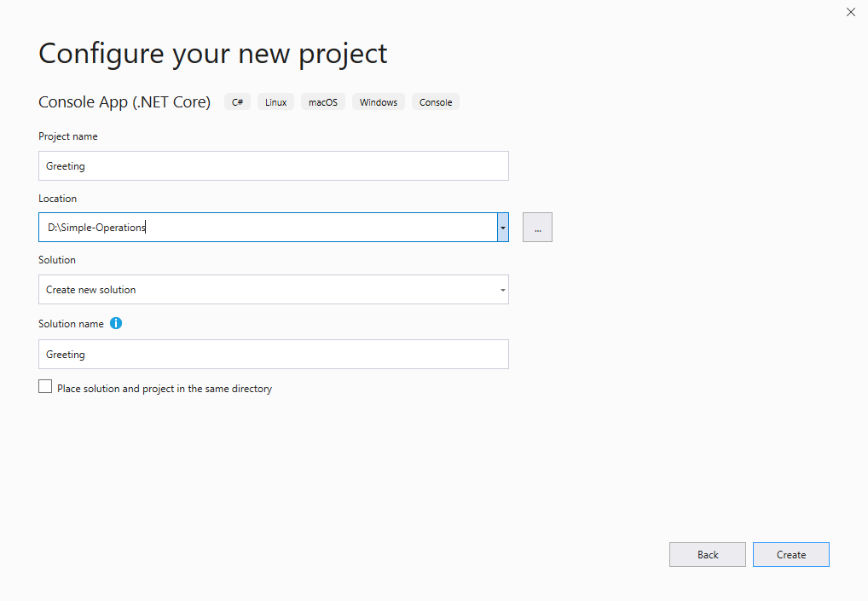

- Създайте променливата name от тип string и запазете в нея името, което получавате от конзолата
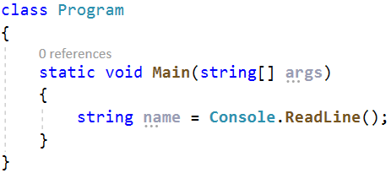

- Изведете изхода на конзолата като използвате следния шаблон:
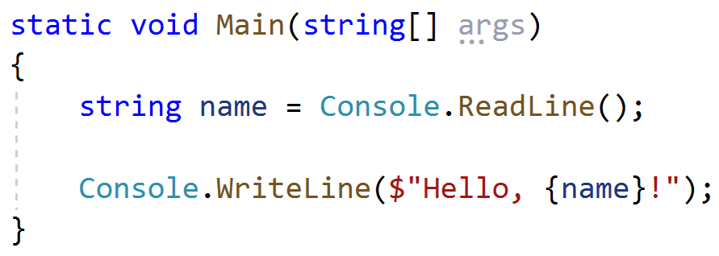

Как работи примерът? Методът Console.WriteLine ни позволява в кръглите скоби да записваме поредица от символи, които дефинират място за текстова стойност в крайния текст, който ще бъде принтиран на конзолата. В нашия случай тази стойност ще бъде стойността на променливата name, която сме подали в къдравите скоби в текста за принтиране.
Можете да прочетете повече за разновидностите от шаблони, които ни предлага езика C#, тук.
Можем да постигнем същия ефект и с метода на конкатенация (долепяне) на string стойности и метода Console.WriteLine:

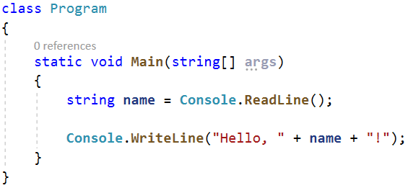
- Стартирайте програмата с Ctrl + F5 и тествайте с различни входни примери. 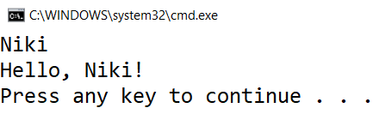

Съединяване на текст и числа
Напишете програма, която прочита от конзолата име, фамилия, възраст и град и печата съобщение от следния вид: "You are <firstName> <lastName>, a <age>-years old person from <town>."
- Добавете към текущото Visual Studio решение още един конзолен проект с име "ConcatenateData", като изберем с десен бутон върху проекта Add -> New Project...

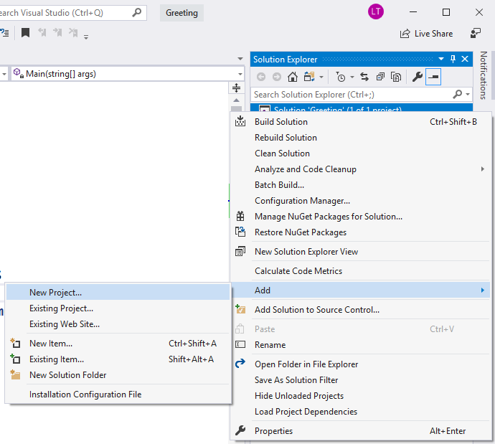
- Въведете входните данни и ги запишете в променливи с подходящ тип данни:
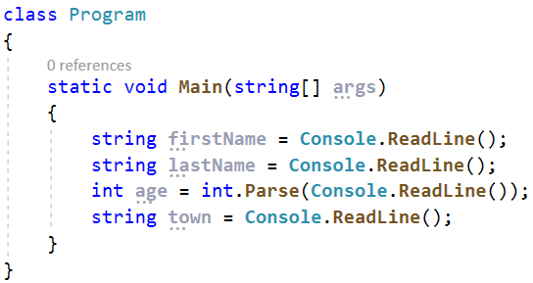

- Изведете на конзолата форматирания изход:
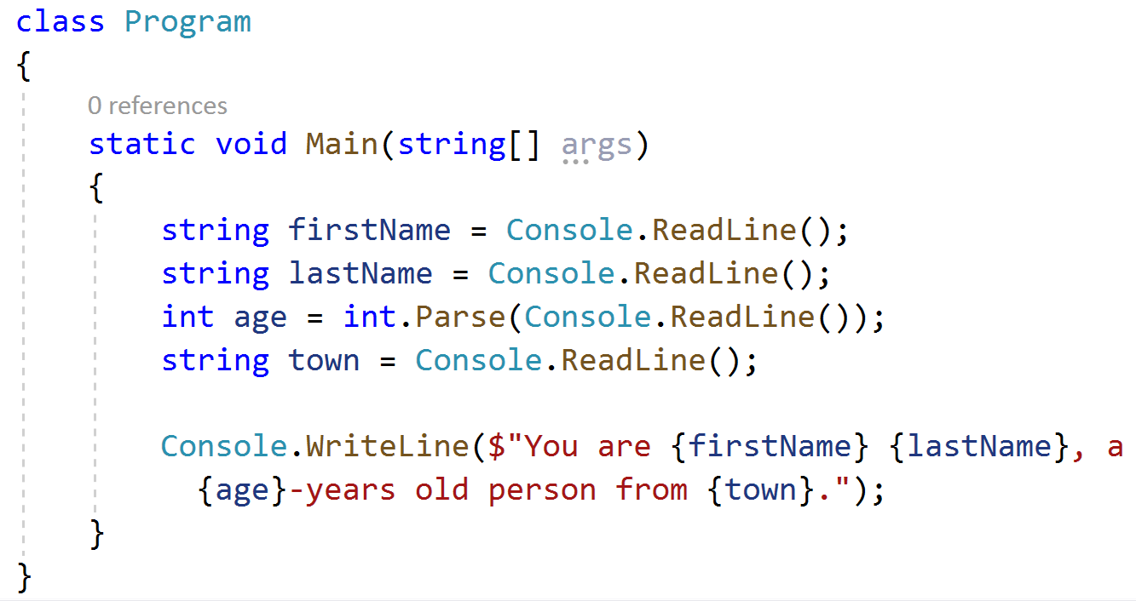

- Стартирайте програмата с Ctrl + F5 и тествайте с различни входни примери. 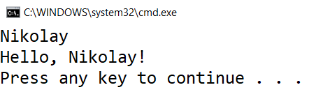

- Ако все още получавате резултата от миналата задача, това се получава, защото не сте сменили стартовия проект. Как да се справите с проблема?
- Както виждате Greeting проекта е с удебелени черни букви – това означава, че това е вашият стартов проект. За да смените стартовия проект, изберете с десен бутон върху желания проект Set as StartUp Project.
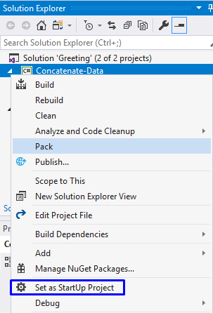
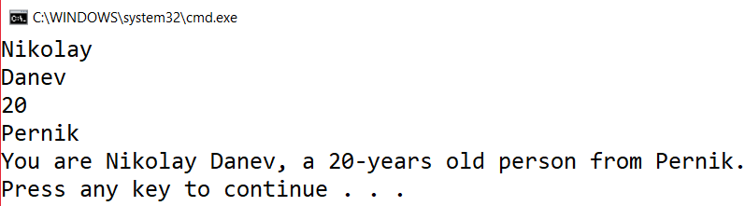

Изготвяне на проекти
Напишете програма, която изчислява колко часове ще са необходими на един архитект, за да изготви проектите на няколко строителни обекта. Изготвянето на един проект отнема три часа.

Вход
От конзолата се четат 2 реда:
- Името на архитекта - текст
- Брой на проектите - цяло число в интервала [0… 100]

Изход
На конзолата се отпечатва:
- "The architect {името на архитекта} will need {необходими часове} hours to complete {брой на проектите} project/s."

Примерен вход и изход
вход | изход |  | вход | изход
George  4 | The architect George will need 12 hours to complete 4 project/s. |  | Sanya  9 | The architect Sanya will need 27 hours to complete 9 project/s.

Зоомагазин
Напишете програма, която пресмята нужните разходи за закупуването на храна за кучета. Храната се пазарува основно за кучета, от зоомагазин, но понякога стопанинът им купува и за животните на съседа му. Една опаковка храна за кучета е на цена 2.50лв., а всяка друга, която не е за тях струва 4лв.

Вход
От конзолата се четат 2 реда:
- Броят на кучетата – цяло число в интервала [0… 100]
- Броят на останалите животни - цяло число в интервала [0… 100]

Изход
На конзолата се отпечатва:
"{крайната сума} lv."

Примерен вход и изход
вход | изход |  | вход | изход
5  4 | 28.5 lv. |  | 13  9 | 68.5 lv.

Озеленяване на дворове
Божидара разполага с няколко къщи на Черноморието и желае да озелени дворовете на някои от тях, като по този начин създаде уютна обстановка и комфорт на гостите си, като за целта е наела фирма.
Напишете програма, която изчислява необходимите средства, които Божидара ще трябва да заплати на фирмата изпълнител на проекта. Цената на един кв. м. е 7.61лв със ДДС. Тъй като нейният двор е доста голям, фирмата изпълнител предлага 18% отстъпка от крайната цена.

Вход
От конзолата се прочита само един ред:
- Кв. метри, които ще бъдат озеленени – реално число в интервала [0.00… 10000.00]

Изход
На конзолата се отпечатват два реда:
- "The final price is: {крайна цена на услугата} lv."
- "The discount is: {отстъпка} lv."

Примерен вход и изход
Вход | Изход | Обяснения
550 | The final price is: 3432.11 lv.  The discount is: 753.39 lv. | Пресмятаме цената за озеленяване на целия двор:  550 * 7.61 = 4185.5 лв.  Приспадаме отстъпката от общата сума:  0.18 * 4185.5 = 753.39 лв.  Калкулираме крайната цена на услугата:  4185.5– 753.39 3432.11 лв.
150 | The final price is: 936.03 lv.  The discount is: 205.47 lv.

